

**Jتقارير وحدة التعليم الإلكتروني**

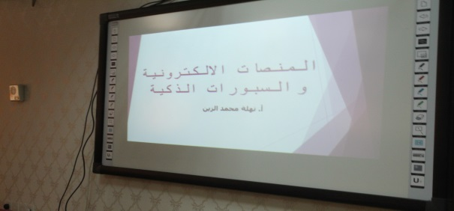

**من مناشط وحده التعليم الالكتروني والتعلم عن بعد في تطوير مهارات اعضاء هيئة التدريس في مجال التعليم الالكتروني وتطبيقاته الحديثة في التعليم الجامعي تم اقامة ورشة عمل**

**( مهارات استخدام السبورة الذكية والمنصات ) يوم الخميس 14/5/ 1436 هـ الساعة 12 لمدة ساعتين بمعمل التعليم الالكتروني والتعلم عن بعد بحضور (3 ) اعضاء .**

**المدربة / أ/ نهلة الزين**

**الفئة المستهدفة / أعضاء هيئة التدريس**

